Tytuł: Nie tylko kopalnie! Jaka jest prawdziwa sytuacja ekonomiczna na Śląsku?

Opracowanie na podstawie Ekspertyzy dot. konsekwencji likwidacji kopalń węgla kamiennego dla sektora okołogórniczego oraz sytuacji społeczno-gospodarczej w Polsce pt. “Sytuacja przedsiębiorstw okołogórniczych w Polsce”, zrealizowanej przez Centrum Badań i Rozwoju Uniwersytety Ekonomicznego w Katowicach na zlecenie GIPH w grudniu 2020 r.

NIE TYLKO KOPALNIE

CZĘŚĆ I

1. **Górnictwo, branża okołogórnicza czy to cały Śląsk?**

Analizując doniesienia na temat sytuacji, jaka panuje na Śląsku, można odnieść wrażenie, że region to głównie kopalnie, a wszyscy mieszkańcy to górnicy. W zasadzie przecież, rozmowy rządu toczą się jedynie z górnikami i trwają prace legislacyjne nad tzw. ustawą górniczą, która skupia się właśnie na kopalniach i górnikach. Określenie regionu w ten sposób jest jednak dla Śląska krzywdzące, bo Śląsk to:

- 4 489 000 mieszkańców;

- z czego zatrudnieni w kopalniach górnicy to jedynie ok. 83 000 osób, co stanowi niecałe 2 proc. mieszkańców;

- nawet **400 000 osób, czyli blisko 10 proc. mieszkańców**, jest jednak związanych pośrednio z górnictwem i współpraca z nim to ich źródło ich utrzymania.

Konieczna jest więc zmiana myślenia o sytuacji ekonomicznej na Śląsku i postrzeganie problemu górnictwa w dużo szerszym kontekście niż dotychczas. Dotyczy to konsekwencji wygaszania kopalni dla dużo szerszej grupy osób i podmiotów (w tym samorządu terytorialnego) oraz wpływu na sytuację gospodarczą całej Polski.

Konieczne jest podjęcie dialogu z przedstawicielami podmiotów, dzięki którym będzie możliwa transformacja ekonomiczna, czy firmami okołogórniczymi oraz innymi podmiotami działającymi na tym terenie. Przedsiębiorstwa te posiadają unikalny know-how, relacje międzynarodowe i zazwyczaj zidentyfikowały już obszary, w których mogłyby kontynuować działalność przy wsparciu rządu. Zamiast w sposób sztuczny mnożyć pomysły na nowe projekty, o wiele łatwiej wykorzystać już istniejące i często działające - lecz na mikroskalę - projekty biznesowe lub wspierać nowe, ale do których realizacji na Śląsku istnieje potrzebne zaplecze w postaci wiedzy, ludzi czy parków maszynowych.

1. **Wstęp**

Wygaszanie kopalń i zmiany z tym związane na Śląsku stają się faktem. W obecnej sytuacji, kiedy decyzje podjęte przez KE nabrały przyspieszenia należy się zastanowić jak duże znaczenie zmiany te będą miały dla Śląska i całej ekonomicznej sytuacji całej Polski. Śląsk jest dziś jednym z liderów regionalnych, jeśli chodzi o wypracowywanie PKB na jednego mieszkańca.

Wszystko wskazuje jednak, że jeśli polityka wobec Śląska nie zmieni się, to rok 2019 będzie ostatnim rokiem, w którym Śląsk jest w czołówce i wkrótce może trafić na sam koniec zestawienia.

Dzisiaj oczy polityków - a co za tym idzie mediów i opinii społecznej - skupiają się głównie na problemie kopalń i górników. Jednak kopalnie to nie oderwane podmioty, a silnie umiejscowione w otoczeniu fizycznym i ekonomicznym jednostki. Przy bliższej analizie licznych powiązań gospodarczych, biorąc pod uwagę powszechne zjawiska outsourcowania wielu usług, ale także siłę nabywczą osób zatrudnionych w kopalniach, do opisu sytuacji ekonomicznej Śląska nie wystarczy brać pod uwagę górnictwa i tradycyjnie rozumianej branży okołogórniczej (głównie zalicza się do niej producentów maszyn, firmy wykonujące prace górnicze oraz firmy energetyczne).

Konieczna jest ocena realnych konsekwencji zamykania kopalń dla gospodarki i społeczeństwa. To podstawa do zbudowania nie tylko efektywnego planu transformacji energetycznej, który uwzględni wsparcie dla wszystkich podmiotów związanych z branżą górniczą (od górników przez przedsiębiorstwa okołogórnicze i ich pracowników, dostawców w łańcuchu, aż po samorządy pozbawione wpływów z podatków), ale **także wsparcie innych przedsiębiorstw nie powiązanych bezpośrednio i często nie kojarzonych z górnictwem**. Konieczne jest także włączenie i aktywne wsparcie lokalnych samorządów, które wraz ze zmniejszonym wpływem podatków do budżetu i jednoczesnym zubożeniem społeczeństwa mogą borykać się z problemami przy realizacji swoich podstawowych zadań. O tym, że planów dla Śląska było wiele, wiedzą wszyscy. Realnie jednak żaden z nich nie wniósł nic nowego. Głównym powodem jest to, że plany te:

* nie wskazują jasno źródeł finansowania działań;
* nie skupiają się na transformacji biznesowej, a wspierają rekultywację terenów pokopalnianych, działaniach infrastrukturalnych, itd.;
* jeśli dostępne są, np. środki unijne firmy mogą się starać o finansowanie na niewystarczającym poziomie, ponadto procedury są często bardzo czasochłonne, niejasne i w związku ze stosunkowo niewielkimi funduszami, które można pozyskać firmy nie widzą wartości dodanej i rezygnują z aplikowania.

1. **Ile mamy czasu, czyli czy już za późno na ratunek dla Śląska? Zmiana perspektywy czasowej.**

Od dłuższego czasu trwają dyskusje dotyczące konieczności wprowadzenia zmian w szeroko rozumianej branży górniczej. O ile w latach 90-tych zmiany te były dyktowane niską sprawnością funkcjonowania branży górniczej (m.in. przerosty zatrudnienia i związana z tym relatywnie niska produktywność), o tyle obecnie argumentami przemawiającymi za zmianami są przede wszystkim decyzje polityczne podejmowane na szczeblu Unii Europejskiej, zorientowanie na gospodarkę wykorzystującą odnawialne źródła i „czyste” źródła energii, dążenie do stworzenia nowoczesnej gospodarki opartej na zaawansowanych technologiach, usługach (informatycznych, inżynieryjnych), poprawie jakości życia, czy wreszcie ograniczenia zanieczyszczeń. Zmiany te dotyczą wszystkich wysokoemisyjnych branż, ale w sposób szczególny dotknie górnictwa.

**Większość analiz, zgodnie z komunikatami polskiego rządu, do tej pory brała pod uwagę 30-letni okres transformacji. Jednak obecnie po szczycie unijnym z grudnia 2020, kiedy polski rząd zgodził się podwyższenie celu redukcji emisji CO2 do 55 proc. do końca 2030 roku nabrała nadzwyczajnego przyśpieszenia.** Zgoda polityczna Rady UE na podwyższenie celu redukcji to zielone światło dla PE i KE na przygotowanie i wprowadzenie instrumentarium, czyli konkretnych aktów wykonawczych, które pozwolą ten cel zrealizować. Do końca czerwca KE ma przygotować propozycje zmian do Dyrektywy ETS, które będą podwyższały, a następnie utrzymywały na wysokim poziomie cenę uprawnień do emisji CO2. Ograniczenia emisji dotyczą całej gospodarki: energetyki, transportu, rolnictwa, budownictwa. **Wysokoemisyjna energetyka oparta na węglu będzie absolutnie nieopłacalna i trudno sobie wyobrazić dopłaty do jej produkcji w wysokości wielokrotnie przekraczającej wartość samego wydobycia. W opinii ekspertów okres transformacji będzie musiał być znaczącą skrócony.**

**IV. Górnictwo – szerokie konsekwencje wygaszania**

Raporty, opracowania, debaty koncentrują się jak wspomniano na górnikach, kopalniach, wydobyciu węgla, itp., i bardzo niewiele miejsca i uwagi poświęca się potencjalnym konsekwencjom zmian w górnictwie dla przedsiębiorstw funkcjonujących dzięki istnieniu kopalń, czyli dostarczających produkty i usługi oraz wykorzystujących węgiel jako podstawowy surowiec do produkcji. Przedsiębiorstwa te tworzą wiele miejsc pracy, a ich los jest nierozerwalnie związany z formą i modelem górnictwa. Według różnych szacunków liczba pracowników w przedsiębiorstwach powiązanych z górnictwem może oscylować od ok. 57 tysięcy pracowników[1] do ponad 100 tysięcy miejsc pracy[2], a podążając za szacunkami samorządu gospodarczego w sektorze tak zwanego zaplecza górniczego zatrudnionych może być nawet łącznie ok. 400 tysięcy osób[3]. W tym drugim przypadku to więcej niż jest pracowników zatrudnionych w samym górnictwie. W przypadku wygaszenia działalności dużej części kopalń w Polsce, których znakomita większość ulokowana jest na Śląsku, pociągnie to za sobą szereg konsekwencji zarówno dla dostawców produktów i usług kopalni, jak i dla odbiorców węgla. W przypadku obu grup podmiotów gospodarczych można się spodziewać przejściowych trudności, istotnego ograniczenia skali działania, ograniczenia zatrudnienia, a w skrajnych – i prawdopodobnie nierzadkich – sytuacjach likwidacji powiązanych z górnictwem podmiotów. **Mając na uwadze liczbę miejsc pracy tworzonych przez firmy dostarczające produkty i usługi dla górnictwa oraz będące odbiorcami wydobywanego w kopalniach węgla, wygaszanie górnictwa bez adekwatnego wsparcia dla przedsiębiorstw okołogórniczych rozumianych wg szerokiej definicji, wszelkich podmiotów gospodarczo powiązanych z kopalniami oraz istniejących dzięki sile nabywczej osób zatrudnionych w kopalniach może doprowadzić do olbrzymiego wzrostu bezrobocia głównie na Śląsku, ale także w innych częściach kraju.**

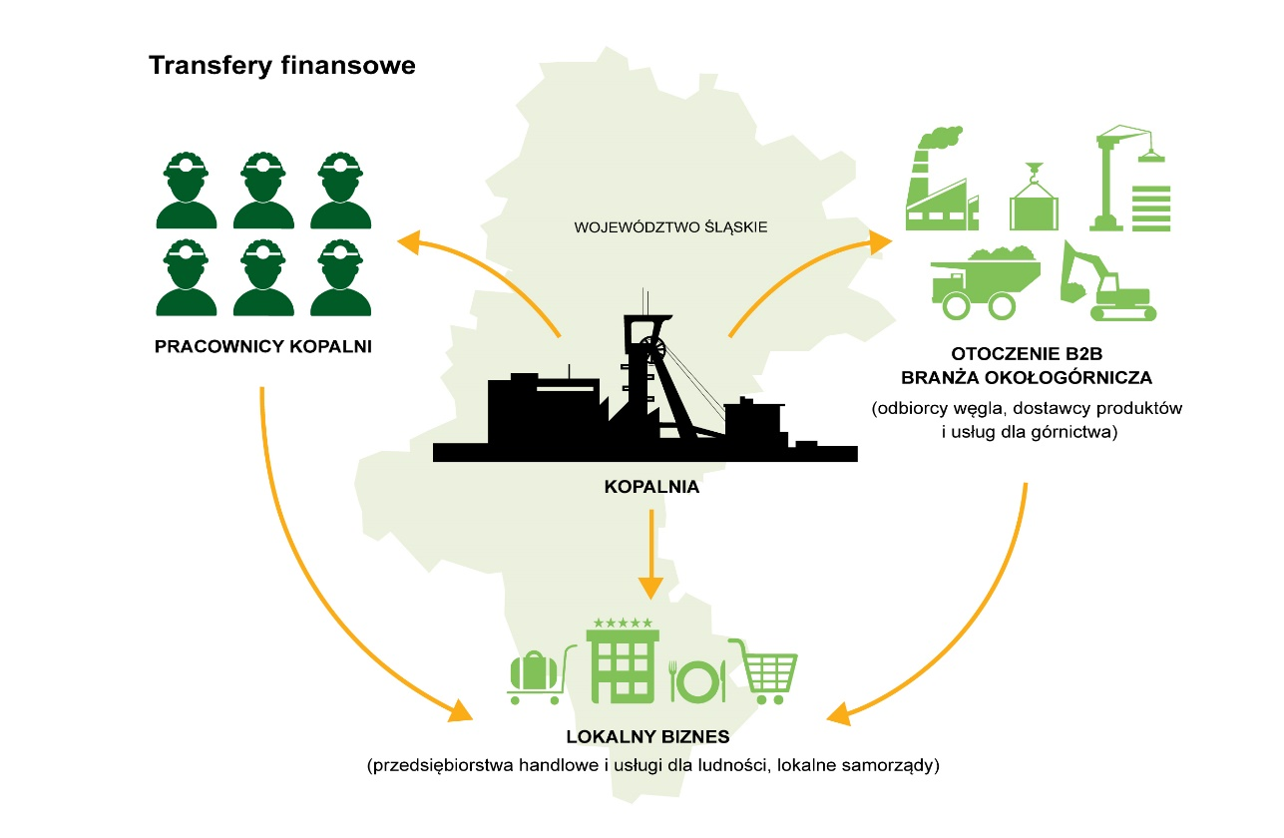

Najbliższe otoczenie rynkowe górnictwa to przedsiębiorstwa dostarczające produkty i usługi dla zakładów górniczych oraz przedsiębiorstwa będące odbiorcami węgla stanowią. Są to firmy, które szczególnie mocno odczują trudności towarzyszące branży górniczej, w szczególności, jak można zakładać, ich funkcjonowanie zależne będzie bezpośrednio od ilości podmiotów trudniących się wydobyciem węgla (kopalń), jak i samego poziomu wydobycia. Ten z kolei jest w znaczącym stopniu pochodną warunków fizycznych (typu złóż, ich zasobności, struktury kopalni i stopnia skoncentrowania wydobycia, i in.[4]) jak i liczby pracowników zatrudnionych bezpośrednio przy wydobyciu. Można zatem zasadnie przyjąć, że firmy okołogórnicze, w szerokim ujęciu, można podzielić na trzy zasadnicze grupy:

* **Grupa 1.** podmioty dostarczające produkty (produkcja maszyn i urządzeń górniczych, dostawcy specjalistycznych materiałów) i usługi wspomagające górnictwo;
* **Grupa 2.** podmioty będące odbiorcami węgla, głównie instytucjonalne, do których należy zaliczyć wytwórców energii elektrycznej i ciepła, koksownie oraz w mniejszym stopniu przemysł metalowy;
* **Grupa 3.** podmioty funkcjonujące (przynajmniej w znacznej części) dzięki dostarczaniu produktów oraz świadczeniu usług górnikom, ich rodzinom, oraz funkcjonujące w bezpośredniej bliskości kopalń i zakładów górniczych. Chociaż tradycyjnie nie są one traktowane jako przedsiębiorstwa okołogórnicze – bo nie współpracują ze spółkami węglowymi w modelu B2B - to jednak są częstokroć ściśle przyczynowo związane z funkcjonowaniem kopalń lub przedsiębiorstw tworzących bezpośrednie otoczenie górnictwa (głównie są to przedsiębiorstwa handlowe i usługi dla ludności).

W tym miejscu należy również wspomnieć o instytucjach państwowych i samorządowych będących istotnymi interesariuszami branży, choć powiązania przyczynowo-skutkowe są trudne do oszacowania w tym przypadku. Dlatego Raport GIPH skupia się w wyłącznie na trzech wspomnianych grupach przedsiębiorstw. W każdej z trzech wymienionych grup możliwa jest;

- zależność pełna od kondycji górnictwa – wtedy przedsiębiorstwa nie będą w stanie funkcjonować bez jedynego odbiorcy produktów lub usług albo dostawcy węgla, którym są kopalnie;

- możliwa jest także zależność częściowa, w której jedynie fragment produkcji lub usług trafia bezpośrednio do zakładów górniczych (także pracowników), a część znajduje nabywców poza nimi.

Liczba firm okołogórniczych jest niezwykle trudna do oszacowania i w zasadzie jedynym usprawiedliwionym sposobem szacowania są estymacje oparte na bazach danych przedsiębiorstw otoczenia górnictwa (takie, które wskazują sekcje PKD: 28.92, 09.90 i 05.10, przy zastrzeżeniu odliczeniu od nich spółek węglowych i kopalń węgla kamiennego)[5]. Niemniej, podejście takie wyklucza z analizy spółki, które jedynie część swojej podstawowej działalności wiążą z górnictwem, a część jest ofertą skierowaną do szerszego odbiorcy. Badacze z UE w Katowicach stanęli na **stanowisku, że analiz nie można ograniczać wyłącznie do podmiotów wprost wskazujących swoje powiązania z branżą, częstokroć oparte o kontrakty lub umowy zawarte z górnictwem, choć jest to uzasadnione tym, że to one właśnie w największym stopniu ucierpią na wygaszaniu górnictwa.**

**Badacze przyjęli, że liczba pracowników powiązanych bezpośrednio z branżą górniczą wynosi 120.000.** Zaznaczamy również, że liczba ta **nie obejmuje** pracowników przedsiębiorstw z grupy trzeciej, niewspółpracujących z kopalniami na zasadach B2B.

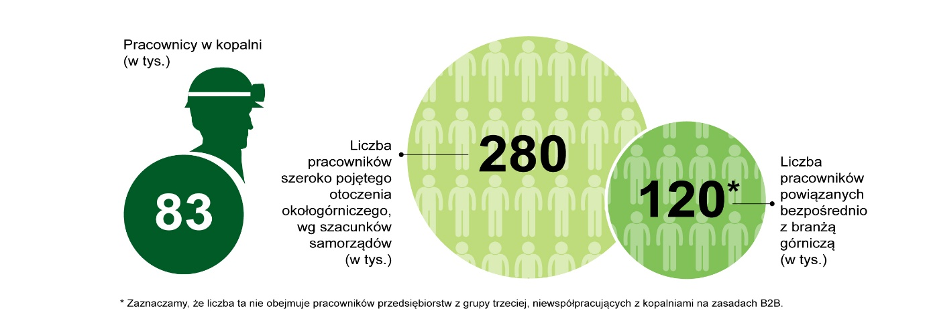

1. **Międzynarodowe doświadczenia**

Transformacje górnictwa dokonały się także w innych krajach. Wszędzie wiązały się jednak ze znacznymi perturbacjami ekonomicznymi i społecznymi, mimo, że w wielu z nich perspektywa przeobrażeń była znacznie dłuższa niż w Polsce. Wszędzie jednak wspierano całe regiony i w sposób szczególny stawiano na rozwój nowych miejsc pracy, związanych m.in. z nowoczesnymi technologiami, energetyką odnawialną, branżą chemiczną, budowlaną, edukacją, itd. Warto przyjrzeć się scenariuszowi niemieckiemu.

Zmiany w górnictwie zostały ściśle określone i przebiegły zgodnie z tzw. mapą drogową, uchwaloną w porozumieniu z władzami lokalnymi górniczych landów: Północnej-Westfalii, Kraju Sary oraz górniczymi związkami zawodowymi. Główne działania to:

- przedterminowe plany emerytalne, niemniej ze względu na strukturę wiekową zatrudnionych, dotyczyły one około połowy górników i wiązały się z wypłatami dodatkowych odszkodowań.

- rozbudowano plan dalszej aktywizacji zawodowej i tworzenie nowych miejsc pracy:

- przekwalifikowywano górników do wykonywania innych obowiązków, m.in. do prac związanych z demontażem infrastruktury wydobywczej z kopalń, likwidacji szybów przy jednoczesnym instalowaniu systemów pompowych do usuwania spływającej wody, jak i odwadnianiu polderów. Prowadzą również procesy rewitalizacyjne, skoncentrowane na odtwarzaniu krajobrazu.

- osobom, które nie mogły podjąć się wyżej wymienionych prac, oferowano zatrudnienie w straży pożarnej, kolejnictwie czy obsłudze lotniskowej.

- powołano dedykowane górnikom agencje pracy

- stworzenie warunków korzystnych dla rozwoju nowych przedsięwzięć biznesowych i zachęcających nowych inwestorów, w tym np. ulg podatkowych, stabilnego otoczenia prawnego, itd.

Likwidacja 33 000 (tylko!) stanowisk pracy w górnictwie trwała 11 lat i kosztowała 15 miliardów euro. Mimo olbrzymiego wysiłku organizacyjnego i finansowego trudno mówić o prosperity regionów pogórniczych w Niemczech, gdzie bezrobocie jest średnio wyższe o 5-6 proc, niż w całym kraju i wynosi około 11-12 proc. To powinno być szczególnym ostrzeżeniem dla Polski, która nie posiada tak znacznych nakładów finansowych, które może przeznaczyć na wygaszanie górnictwa i jest mniejszym państwem, stąd perturbacje mogą być bardziej dotkliwe w skali całego kraju.

***

Kontakt dla mediów:

Iwona Sobczak

[Iwona.sobczak@prmagnolia.pl](mailto:Iwona.sobczak@prmagnolia.pl)

+48 694 343 220

1. Kierwra, D., Szpor, A., Witajewski-Baltvilks, Jan. Maj 2019. Sprawiedliwa transformacja węglowa w regionie śląskim. Implikacje dla rynku pracy. IBS Research Report
2. Frankowski, J., Mazurkiewicz, J. Październik 2020. Województwo śląskie w punkcie zwrotnym transformacji. IBS Research Report
3. <https://nettg.pl/news/167420/gornictwo-silnie-wplywa-na-rynek-pracy-i-generuje-zatrudnienie-w-swoim-otoczeniu>, data dostępu: 14.12.2020.
4. Por. Bąk, P. 2018. Factors determining the level of the planned concentration of coal production in polish mining. *Inżynieria Mineralna*, *20*.
5. Frankowski, J. op. cit., s. 33